รายงาน Lab9 Transaction
ระบบฝากเงินด้วย Spring Boot JPA และ PostgreSQL
ชื่อ ศุภวัฒน์ ข่ายทอง รหัสนักศึกษา 673380062-2 กลุ่มเรียน 1
งานนี้ฝึกสร้าง API ฝากเงิน โดยให้การเพิ่มยอดเงินและการบันทึกประวัติเป็นงานเดียวกัน ถ้าเกิดข้อผิดพลาดต้องย้อนกลับทั้งสองส่วน เพื่อให้ข้อมูลบัญชีกับประวัติตรงกัน
แนวทางบันทึกผล: เริ่มจากยอด 0 ฝาก 1000 แล้วทดลองให้เกิดข้อผิดพลาด ข้อความผลที่คาดหวังด้านล่างใช้ตรวจเทียบกับผลที่รันจริง ก่อนส่งให้แทรกภาพและแก้คำอธิบายให้ตรงกับภาพ

1 การสร้างบัญชี
POST http://localhost:8080/accounts
{"accountNumber":"1234567890", "ownerName":"Student","balance":0}
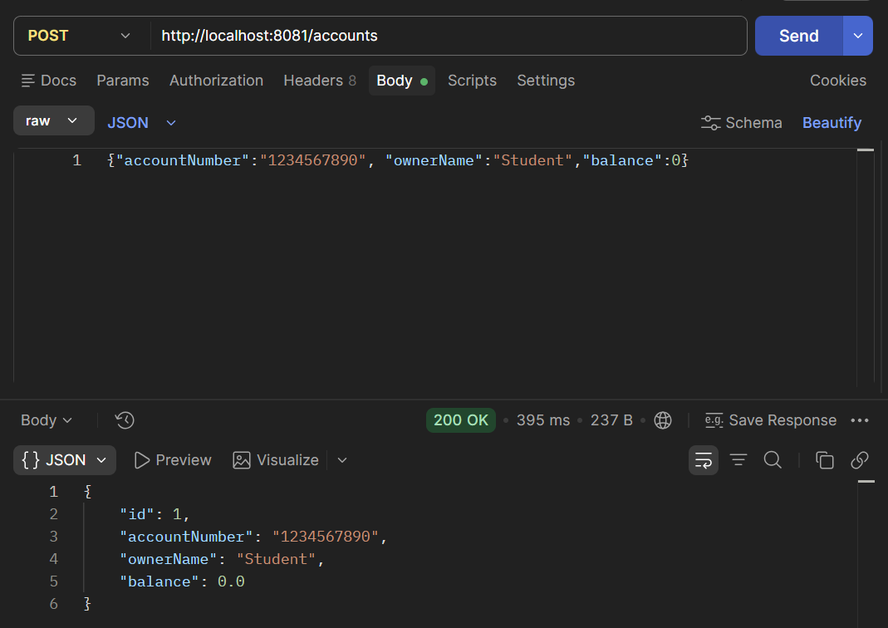
ผลที่คาดหวัง: ระบบตอบกลับ 200 OK พร้อมข้อมูลบัญชีและ id ที่ฐานข้อมูลสร้างให้ ยอดเริ่มต้นเป็น 0 โดยเปลี่ยน Student เป็นชื่อผู้ทดลอง และใช้ id ที่ได้รับในคำขอถัดไป

2 การฝากเงินสำเร็จ
POST http://localhost:8080/accounts/{id}/deposit
{"amount":1000}
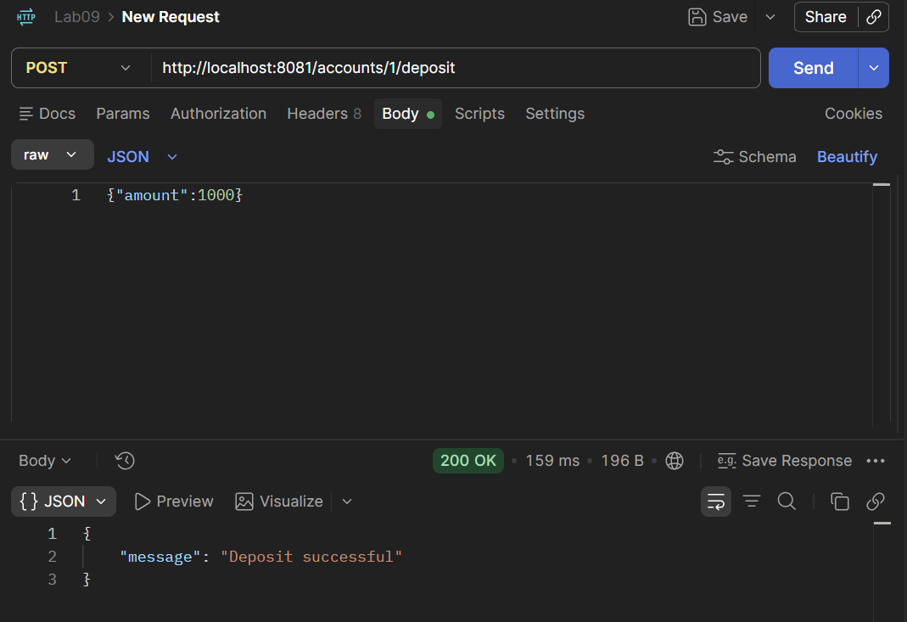
ผลที่คาดหวัง: ได้ 200 OK และข้อความ Deposit successful แสดงว่าการเพิ่มยอดเงินและการบันทึกประวัติทำเสร็จใน Transaction เดียวกัน

3 การตรวจสอบข้อมูลบัญชี
GET http://localhost:8080/accounts/{id}
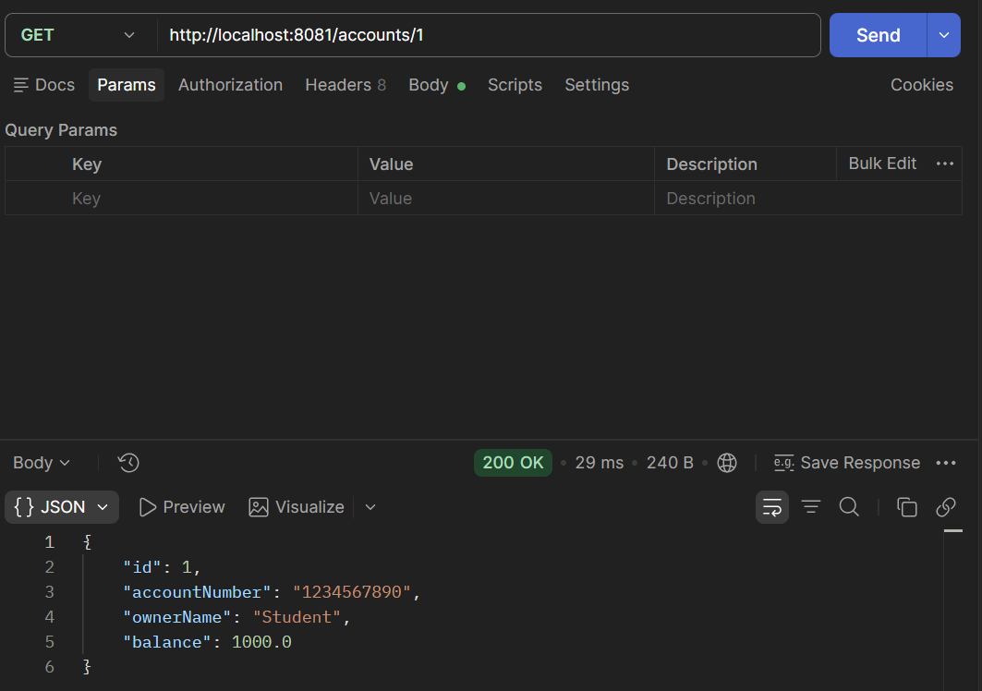
ผลที่คาดหวัง: ยอด balance เปลี่ยนจาก 0 เป็น 1000 ส่วนเลขบัญชีและชื่อเจ้าของบัญชียังเหมือนเดิม แสดงว่าระบบเพิ่มยอดเงินให้บัญชีที่เลือกได้ถูกต้อง

4 การตรวจสอบประวัติฝากเงิน
SELECT * FROM deposit_transaction ORDER BY id;
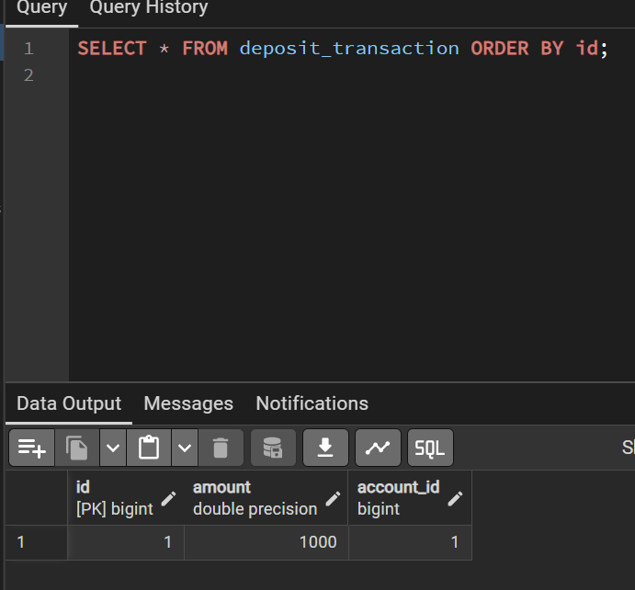
ผลที่คาดหวัง: พบประวัติ 1 รายการ โดย amount เป็น 1000 และ account_id ตรงกับ id ของบัญชีที่ฝากเงิน เลข id ของประวัติอาจต่างกันได้ตามจำนวนครั้งที่เคยทดลอง
Account หนึ่งบัญชีมี DepositTransaction ได้หลายรายการ จึงเป็นความสัมพันธ์ One-to-Many เมื่อมองจากบัญชี ส่วนในโค้ดกำหนด @ManyToOne ที่ DepositTransaction เพื่ออ้างกลับไปยังบัญชี

การทำงานของโค้ด
Controller รับคำขอจาก Postman แล้วเรียก Service ส่วน Repository ใช้อ่านและบันทึกข้อมูล เมธอด deposit ใน DepositService มี @Transactional ครอบไว้ จึงรวมการเปลี่ยนยอดเงินกับการสร้างประวัติไว้ใน Transaction เดียว
โค้ดใช้ saveAndFlush เพื่อให้ส่ง SQL ก่อนจบเมธอด แต่การส่ง SQL ยังไม่ใช่ COMMIT ถ้าเกิด RuntimeException ภายหลัง ข้อมูลที่ส่งไปแล้วก็ยังถูก ROLLBACK ได้

5 การทดลอง Rollback
เริ่มจากยอด 1000 และประวัติ 1 รายการ เปิดบรรทัดต่อไปนี้ท้ายเมธอด deposit หลังบันทึกทั้งสองตารางแล้ว จากนั้นหยุดโปรแกรมและรันใหม่
throw new RuntimeException("Test Rollback");
ส่งคำขอฝากเงินเพิ่ม 1000 อีกครั้ง โดยยังใส่ @Transactional ไว้
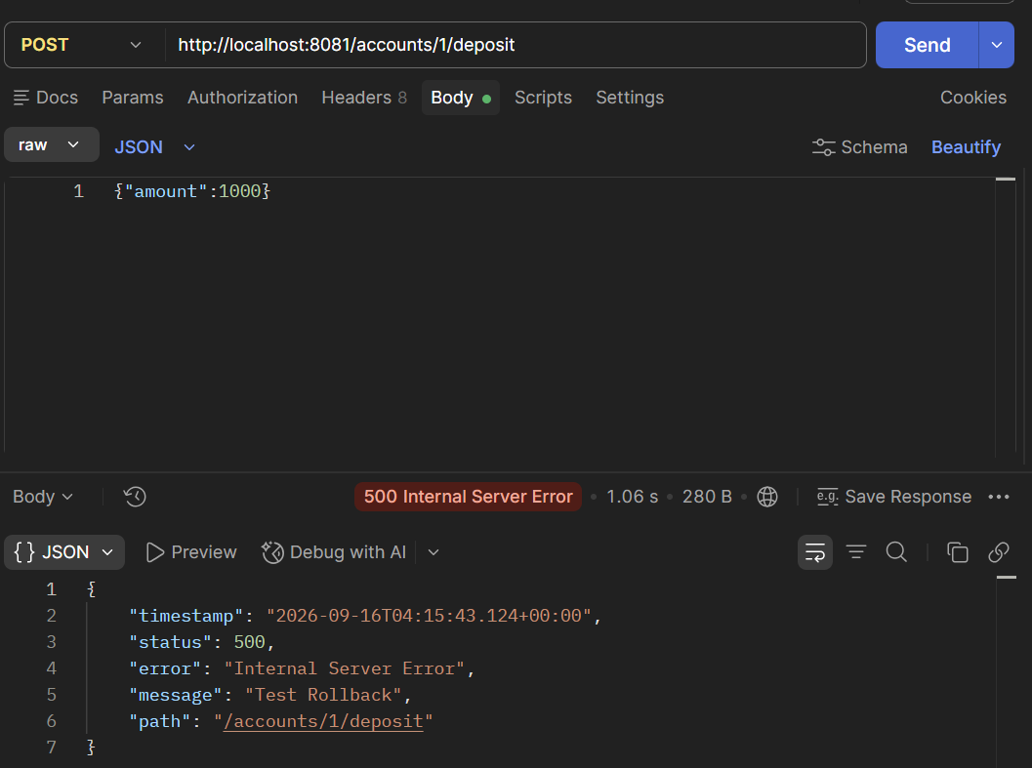
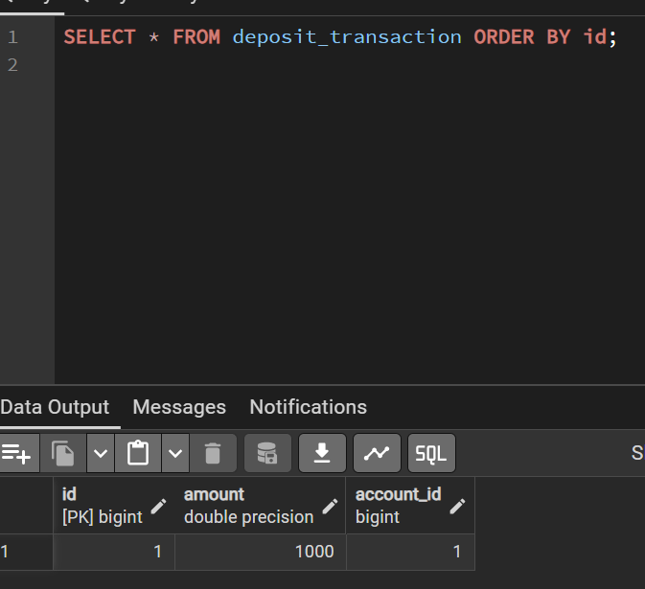
ผลที่คาดหวัง: คำขอฝากเงินตอบ 500 แต่ยอดยังเป็น 1000 และประวัติยังมี 1 รายการ เพราะข้อผิดพลาดทำให้ Transaction ย้อนกลับทั้งการเพิ่มยอดเงินและการบันทึกประวัติ

6 เปรียบเทียบเมื่อเอา Transaction ออก
เอา @Transactional ออกจาก deposit แต่ยังเปิดบรรทัด throw ไว้ หยุดโปรแกรมแล้วรันใหม่ จากนั้นฝากเพิ่ม 1000 อีกครั้ง
[ แทรกภาพ ผล HTTP 500 ยอดบัญชี และตารางประวัติเมื่อไม่มี Transaction ]
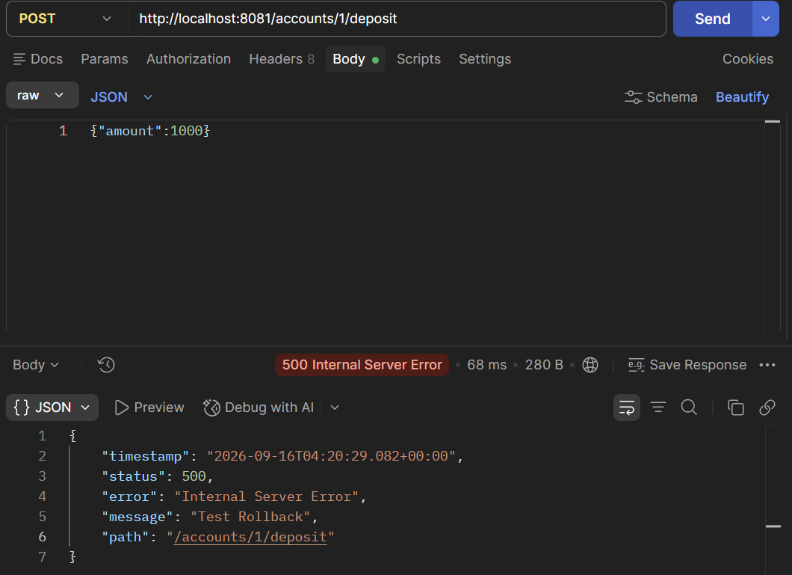
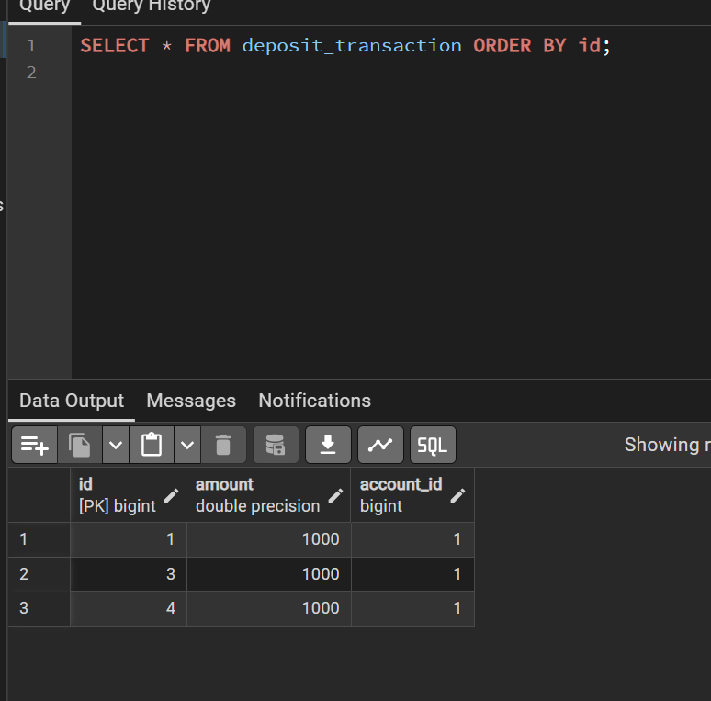
กรณีที่ทดลอง | ยอดหลัง error | ประวัติหลัง error
มี @Transactional | 1000 | 1 รายการ
ไม่มี @Transactional | 2000 | 2 รายการ
ตารางเป็นผลที่คาดหวังเมื่อทดลองตามลำดับนี้ แม้ทั้งสองกรณีตอบ 500 เหมือนกัน แต่เมื่อไม่มี Transaction ที่ Service คำสั่งบันทึกของ Repository จะ commit แยกกัน ข้อผิดพลาดท้ายเมธอดจึงไม่ย้อนข้อมูลที่บันทึกไปแล้ว
หลังทดลอง ใส่ @Transactional กลับและ comment บรรทัด throw เพื่อให้โปรแกรมฝากเงินได้ตามปกติ

7 คำถามท้าย Lab

1 หน้าที่ของ Transaction
@Transactional กำหนดขอบเขตการทำงานหลายคำสั่งให้เป็น Transaction เดียวกัน ถ้าทำครบก็ commit แต่ถ้าเกิด RuntimeException ตามการตั้งค่าปกติ จะ rollback การเปลี่ยนแปลงใน Transaction นั้น

2 เหตุผลที่การฝากเงินควรใช้ Transaction
เพราะต้องฝากเงินและบันทึกประวัติให้สำเร็จพร้อมกัน ถ้ายอดเพิ่มแต่ไม่มีประวัติ ข้อมูลจะไม่ตรงกัน จึงต้องยกเลิกทั้งสองส่วนเมื่อทำงานไม่สำเร็จ

3 ความต่างระหว่าง COMMIT และ ROLLBACK
COMMIT คือยืนยันการเปลี่ยนแปลงให้เก็บในฐานข้อมูล ส่วน ROLLBACK คือยกเลิกการเปลี่ยนแปลงของ Transaction ที่ยังไม่ commit

4 ความสัมพันธ์ระหว่างสองตาราง
Account กับ DepositTransaction เป็น One-to-Many เพราะหนึ่งบัญชีฝากเงินได้หลายครั้ง แต่ประวัติแต่ละรายการอ้างถึงบัญชีเดียวผ่าน account_id

5 ข้อมูลเมื่อเกิดข้อผิดพลาดขณะใช้ Transaction
ในกรณี RuntimeException ของแลบนี้ ยอดเงินและประวัติที่เปลี่ยนใน Transaction จะถูกย้อนกลับไปเหมือนก่อนฝากครั้งนั้น แต่ข้อมูลที่ commit ไว้ก่อนหน้านั้นยังอยู่

6 ผลเมื่อเอา Transaction ออก
เมื่อไม่มี @Transactional ที่ Service แต่ละคำสั่ง save ของ Repository จะ commit แยกกัน แม้เกิด error ตอนท้าย ยอดเงินที่เพิ่มและประวัติที่บันทึกแล้วก็ยังอยู่ จึงอาจได้ HTTP 500 ทั้งที่ข้อมูลเปลี่ยนไปแล้ว
สรุป: การดูแค่สถานะ HTTP ยังไม่พอ ต้องตรวจยอดเงินและประวัติในฐานข้อมูลด้วย จึงจะรู้ว่า Transaction ทำงานถูกต้องหรือไม่
แหล่งโจทย์: github.com/Ratcha000/Lab9_Spring_Boot_Transaction

